50 éves JUBILEUMI
L.BALATON KUPA SAKK HÉTVÉGE
„ A” ÁCS JÁNOS EMLÉKVERSENY FIDE OPEN TAPOLCA
„ B” HORVÁTH IMRE IFJÚSÁGI EMLÉKVERSENY U14
TAPOLCA „ AMAZONOK” vs „ OLD BOYS” RAPID & BLITZ

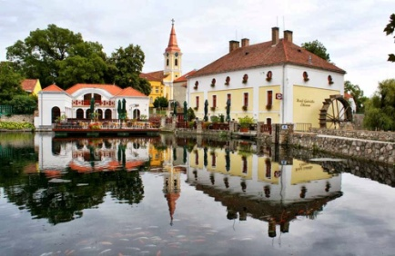
A verseny helye, ideje : Tamási Áron Műv.Kőzpont
Tapolca. Kisfaludy u.4
2023. szeptember 01—03.
A verseny támogatója:
Tapolca Város Önkormányzata, Tapolca VSE sakkszakosztálya
Lebonyolítás: Főverseny: 6 fordulós FIDE svájci rendszer
Játékidő: : 2 x 70 perc + lépésenként 30 mp bónusz
Villámverseny: egyéni 5 – 5 perc 9 forduló svájci rendszer Nevezés: sakkozo@gmail.com
Mobil: +36-70/381-0838 Istvándi Lajos
Nevezési határidő: 2023. augusztus 25.
Nevezési díjak: Főversenyen: 4.000,- Ft / fő GM,IM FREE
Gyermekeknek (14 éves korig) és 60 év felett: 2.000,- Ft / fő
Villámversenyen: 1000,- Ft / fő
Díjazás: Egyéni verseny: I. hely: 40.000,- Ft
II. hely: 20.000,- Ft
III. hely: 15.000,- Ft
IV: hely: 10.000,- Ft
V. hely: 8.000,- Ft
VI. hely: 6.000,- Ft
Legeredményesebb : U 18 ,U 16 ,Női, Senior
Egyéni villámversenyen: a befolyt nevezési díjak 100%-a kerül a díjalapba
Tervezett program: Kötelező regisztráció: 2023. szept. 01.péntek 15:30-16.00
Megnyitó: 2023. szept.01.16:30
- forduló: szept.01. 16:45
- forduló: szept.02. 09:00
- forduló: szept.02. 13:00
- forduló: szept.02. 16:30 utána VILLÁMVERSENY
- forduló: szept.03. 09:00
- forduló: június szept.03. 13:00
Eredményhirdetés: szept.03. 16:30
Csobánc Kupa - Horváth Imre 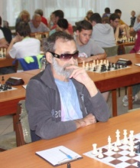
EMLÉKVERSENY 2023
Országos Gyermek Egyéni Sakkverseny

A verseny ideje: 2023. szeptember 02. SZOMBAT

Lebonyolítás: 3 csoportban (A U14 – B U 10 – C U8 )
Játékidő: 15x15perc 7 forduló
Nevezés: 2023. aug. 25. – ig telefonon, vagy írásban

Mobil: +36-70/3810838 Istvándi Lajos
e-mail cím: sakkozo@gmail.com
Nevezési díj: 1.000 Ft / fő , saját versenyzőknek díjmentes.
Díjazás: A verseny mindhárom csoportjában I – III. helyezettje KUPA, érem díjazásban részesül.
Minden korcsoportban külön értékeljük a lányokat 1-6 különdíj!
A verseny programja:
2023. szeptember 02– án (szombat)
09⁰⁰ – ig: Versenyzők beérkezése és jelentkezése a rendezőségnél

09¹⁵ – órakor: Megnyitó
09³⁰ – 12⁰⁰ – ig: I. forduló –IV. forduló
12 ,oo– 14^{,oo} – ig: Ebédszünet –PIZZA RENDELHETŐ!
WGM MÁDL ILDIKÓ OLIMPIAI BAJNOK SZIMULTÁN
A VERSENYZŐKKEL!
13,30—16,oo –ig V.- VII.forduló
Eredményhirdetés
TAPOLCA „ AMAZONOK” vs „ OLD BOYS” RAPID & BLITZ
2023. szeptember 02—03. RAPID ÉS BLITZ PARTIKKAL!
SCHEWENINGENI RENDSZER
4-5 táblán meghívott versenyzőkkel!
A verseny helye, ideje : Tamási Áron Műv.Központ
Tapolca. Kisfaludy u.4
SZÍNHÁZTEREM
TAPOLCA „AMAZONOK”:

WGM LAKOS NIKOLETTA, WIM PINTÉRNÉ KOVÁCS MÁRTA,
WFM JUHÁSZ JUDIT,WFM ÉRSEKI TAMARA,ANGELINA ALEXANDROVA
vs.

TAPOLCA, „OLD BOYS”
GM VARGA ZOLTÁN, IM VIDÉKI SÁNDOR
IM MOLNÁR BÉLA, IM DOBOS JÓZSEF,IM MÉSZÁROS ANDRÁS

